ZISA W180

**高性能1.2G双频2x2 802.11ac 吸顶无线WIFI AP**

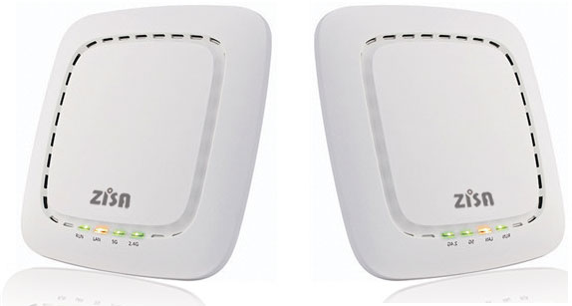

**产品特点**

* 支持 802.11ac 2.4GHz/5GHz 双频2x2 MIMO
* 双频数据吞吐量最高可达1.167Gbps
* 千兆以太网上联接口
* AP/WDS/AP-WDS工作模式
* 灵活的优先级和带宽策略确保良好的用户体验
* 支持 32个 SSID
* 支持 256个用户
* 工业级的安全策略

**产品概述**

W-180是一款支持2.4GHz/5GHz 2x2 MIMO 802.11ac室内无线 AP，主要为人口密度较大的公共区域提供无线接入服务而设计。它同时还具有良好的兼容性，和目前市面上各种无线终端可以很好的兼容，例如手机，平板电脑，笔记本和各类802.11 a/b/g/n/ac无线上网卡。在一些办公区域，学校，医院和旅馆，人口密度较大，终端类型多，需要

比较稳定的高容量的无线系统，W-180是一个非常合适的选择。

W-180可以提供高达1.167Gbps的数据吞吐量，增强的发生功率和优化的接收灵敏度，使得它能够为大部分的商业应用提供高速稳定的高容量无线接入。W-180同时还支持多种工作模式，包括AP模式，AP WDS模式和WDS桥接模式，用户可以根据应用场景灵活选择。

W-180可以支持第三方接入控制器的管理，或者基于云的配置管理。管理人员可以非常方便的对其进行远程的配置管理和状态监控。W-180还支持32个SSID，可以方便用户实现终端接入控制。优先级策略的应用，确保了高优先级的业务能够获得更多的带宽资源，改善用户体验。W-180对802.1x认证 、Web认证等多种认证方式的支持，极大的增强了系统的安全性。

**产品功能**

* **2.4GHz/5GHz 双频 2x2 MIMO，数据吞吐量最高可达1.167Gbps**

W-180 支持IEEE 802.11n和802.11ac标准 (MIMO2×2)。按照标准中的速率要求，在2.4GHz 频段上，数据吞吐量可以达到300Mbps，在5GHz 频段上，数据吞吐量可以达到867Mbps，双频数据总吞吐量可达1.167Gbps。W-180 可以为无线终端提供理想的数据传输速率，以承载高速业务，例如视频流，在线游戏，大文件传输等。W-180 具有良好的兼容性，可以支持手机，平板电脑，笔记本等各种无线终端，同时也兼容市面上各种802.11 a/b/g/n/ac 无线网卡。

* **集多种应用于一体**

FAT AP 的软件包包含了各种丰富的应用，包括QoS，Web认证，MAC 认证，黑白名单，Portal 集成，VLAN，组播，NTP 等。可以满足各种应该用场景的需求。

* **支持第三方集成：开放的平台**

W-180支持接入第三方接入控制器或者基于云的管理。W-180 和AC 之间的配置管理数据是经过加密的，可以有效的确保管理的安全性。同时，业务数据可以实现本地转发，避免AC 成为瓶颈。W-180 可以真正的实现零配置，在接入AC 之前，无需对其进行任何的配置。当W-180 成功注册到 AC 之后，配置会自动的下发。通过创建业务配置模板，即使有很多AP，也可以轻松完成批量的业务配置。管理人员可以在任何能够接入Internet 的地点对W-180 进行远程管理，可以修改配置参数，远程升级，重启AP，监控AP 运行状态。W-180支持告警上报和系统日志，方便管理员查看。

* **多种无线模式**

W-180 支持多种无线模式，可以工作在AP 模式，AP WDS 模式和WDS 桥接模式。工作在AP 模式下，W-180 为无线终端提供无线接入，可以在办公区，学校，医院或者宾馆进行无线业务的覆盖。如果在AP 的2.4GHz 或者5GHz 频段上开启了WDS，W-180 能够为支持WDS 功能的无线终端提供接入，例如无线CPE，同时也可以支持普通无线终端的接入。WDS 桥接功能多应用于搭建无线网格，实现数据通配置AP 模式。它可以在5GHz 频段上和上一级AP实现桥接。无线终端通过2.4GHz 频段接入该W-180，数据又通过5GHz 频段传输到上一级AP，直至接入Internet。

* **灵活的优先级和带宽策略确保良好的用户体验**

W-180支持灵活的优先级调度和带宽分配策略。WMM可以确保高清业务或者实时业务等高优先级的业务获得更多的无线资源，例如，高清视频更加流畅，VoIP电话的通话连续无中断。基于SSID或者MAC地址的带宽控制，可以方便用户实现接入管理，例如，可以在为访客提供接入的SSID上分配较少的带宽，而在为公司员工提供接入的SSID上分配更多的带宽，也可以根据MAC地址限制单个无线终端的接入带宽。

* **支持多SSID**

W-180 支持多达32个SSID, 在2.4GHz或者5GHz频段上分别支持16个SSID。这些SSID之间可以实现隔离。接入不同SSID的无线终端之间是无法互相访问的，而且同一个SSID的无线终端之间也可以实现隔离。通过接入不同的SSID，访客和员工之间，甚至员工和员工之间都无法互相访问，极大的确保了个人信息的安全性。而且基于SSID可以配置不同的优先级策略，带宽分配策略，认证方式，极大的方便了客户进行用户群的划分。W-180 还可以支持256个用户接入，以提供高容量的无线网络。

* **工业级的安全策略**

W-180支持多种安全策略，包括WEP, WPA/WPA2-PSK, 802.1x(PEAP, EAP/SIM)认证, MAC地址认证和 Web认证。还支持设置黑白名单，限制用户的接入。有效的保证了整个系统的安全性，降低了遭受网路威胁的风险。

* **安装便捷**

W-180按照室内工业标准设计，工作温度为0-45摄氏度。支持挂墙或者吸顶安装，适应绝大部分的室内安装环境，从而为用户提供无线或者有线宽带接入。

**产品应用**

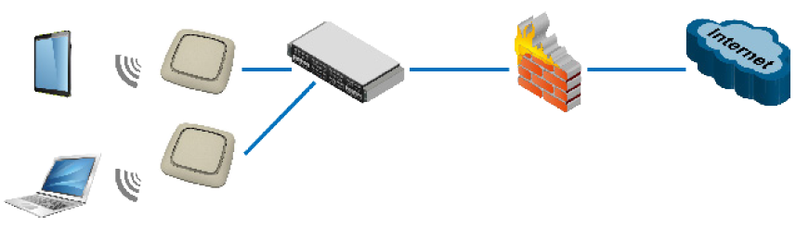

* **作为独立的AP进行无线覆盖**

W-180可以作为独立的AP进行布设，支持云管理，支持32个SSID和多种加密方式，能提供高速大容量的无线接入。如果需要在人口密度较高公共区域搭建无线网络，W-180是一个非常好的选择。

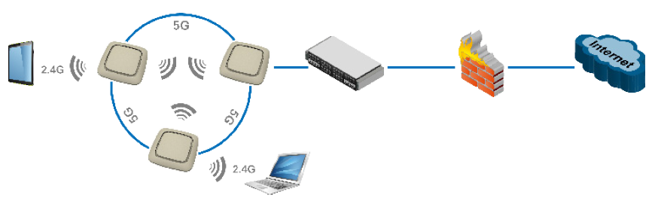

* **搭建无线网格**

W-180的WDS桥接功能多应用于搭建无线网格，实现数据通过无线进行回传。典型的应用，对于同一个W-180，在5GHz频段配置WDS桥接模式，在2.4GHz频段配置AP模式。它可以在5GHz频段上和上一级AP实现桥接。无线终端通过2.4GHz频段接入该W-180，数据又通过5GHz频段传输到上一级AP，直至接入Internet。

**产品指标**

* **物理指标**
* 产品尺寸:160mm (长) x 160mm (宽) x 40mm (高)
* 产品安装 : 吸顶或者挂墙安装
* 指示灯 :
* RUN
* ETH
* 5G
* 2.4G
* **工作环境指标**
* 工作温度 :0℃ ~ +45℃
* 工作湿度 : 5% ~ 95% 相对湿度
* 防水防尘 : GB 4208-2008: IP30, IEC60529:2001
* 有害物：RoHS 2011/65/EU compliant ; WEEE2002/96/EC recyclable materials requirements
* **产品供电**
* 产品输入电压 / 电流 :
* +12V/1A
* 802.3af PoE (PD)
* 功耗 : 低于 12W
* **天线参数 ( 内置天线)**

|  |  |  |
| --- | --- | --- |
| 频段(MHz) | 2400~2500 | 5150~5850 |
| 极化方向 | 水平 | 水平 |
| 增益(dBi) | 3+ | 3+ |

* **物理接口**
* 1 个 GE( 上联 ) 口，同时为 PoE 供电接口
* 1 个串口
* 1 个 Reset按钮
* 1 个外置 12V直流电源接口
* 1个 USB 2.0接口
* **Wi-Fi接口**
* 工作频段:
* 2.4GHz:2.4000GHz~2.4835GHz;
* 5GHz:5.150~5.250, 5.250~5.350,5.470~5.725,5.725~5.850 GHz
* 最大发射功率:
* 2.4GHz:最高23dBm*
* 5GHz:最高23dBm*

*最大发射功率可能会随着国家码和传输速率的变化而变化

* 接收灵敏度:
* 802.11g:
* -91dBm@6Mbps
* -77dBm@54Mbps
* 802.11n:

|  |  |  |
| --- | --- | --- |
|  | HT20 | HT40 |
| MCS0/8/16 | -91dBm | -88dBm |
| MCS7/15 | -71dBm | -71dBm |

* 802.11a:
* -93dBm@6Mbps
* -77dBm@54Mbps
* 802.11ac:

|  |  |  |  |
| --- | --- | --- | --- |
|  | VHT20 | VHT40 | VHT80 |
| MCS0 | -91dBm | -88dBm | -85dBm |
| MCS8 | -70dBm | / | / |
| MCS9 | / | -64dBm | -61dBm |

* **安全和电磁干扰认证**
* FCC 认证
* UL 认证

***智信世纪科技（北京）有限公司***

电话: +86-10-52885062 传真:+86-10-58236899

邮箱 : sales@zisacom.com.cn





网址: http://www.zisacom.com.cn

规格如有变更,恕不另行通知。

智信公司保留所有权利。